Библиотека Polymer.js

Это библиотека JavaScript, построенная на основе API веб-стандартов, которые позволяют создавать собственные элементы HTML.

Он предоставляет полифилы (спецификации веб-компонентов) для создания собственных настраиваемых и повторно используемых элементов.

Он использует стандарты веб-компонентов для создания многократно используемых виджетов в веб-документах и ​​веб-приложениях.

Современные веб-приложения сложны в проектировании и разработке. Учитывая набор используемых инструментов, средств тестирования, библиотек/плагинов, процесс разработки становится все более сложным. Поскольку со временем приложение разрастается, становится все труднее поддерживать код и производить улучшения.

Например, давайте взглянем на внешний интерфейс нескольких популярных сайтов:

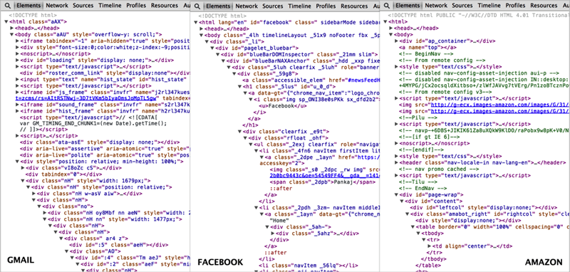

Инструменты разработчика Chrome не может в полной мере отразить сложность исходного кода, но это, безусловно, даёт представление о сложной DOM структуре современных веб-приложений. Это во многом связано с чрезмерным использованием div(ов) и span(ов) в разметке, что делает код более громоздким. Было множество дискуссий о семантическом значении тегов HTML5, но их обширное использование нецелесообразно по двум причинам:

1. На наших веб-страницах используется слишком много компонентов, работа которых требует переработки для взаимодействия с семантической структурой. Для взаимодействия с ними, мы используем классы, id или атрибуты.
2. Существующий список семантических тегов не покрывает все наши компоненты, которые используются на страницах. В результате, мы возвращаемся к традиционным тегам, таким как div или span.

Polymer.js – это библиотека JavaScript, созданная Google, которая позволяет повторно использовать элементы HTML для создания приложений с компонентами.

Polymer – это JavaScript-библиотека с открытым исходным кодом, разработанная разработчиками Google. Первоначально она была выпущена 27 мая 2015 г. Стабильная версия 1.7.0 выпущена 29 сентября 2016 г.

**Зачем использовать Polymer.js?**

* Это позволяет легко создавать собственные элементы, используя HTML, CSS и JavaScript для добавления взаимодействий в элемент.
* Он создан Google, который предоставляет кросс-браузерные приложения, а также веб-компоненты.
* Он обеспечивает как одностороннюю, так и двустороннюю привязку данных.
* Он предоставляет интерфейс командной строки Polymer для управления проектами от простых компонентов до сложных веб-приложений.

Это позволяет легко создавать собственные элементы, используя HTML, CSS и JavaScript для добавления взаимодействий в элемент.

Он создан Google, который предоставляет кросс-браузерные приложения, а также веб-компоненты.

Он обеспечивает как одностороннюю, так и двустороннюю привязку данных.

Он предоставляет интерфейс командной строки Polymer для управления проектами от простых компонентов до сложных веб-приложений.

**Особенности Polymer.js**

* Это библиотека JavaScript, построенная на основе API веб-стандартов, которые позволяют создавать собственные элементы HTML.
* Он предоставляет полифилы (спецификации веб-компонентов) для создания собственных настраиваемых и повторно используемых элементов.
* Он использует стандарты веб-компонентов для создания многократно используемых виджетов в веб-документах и ​​веб-приложениях.
* 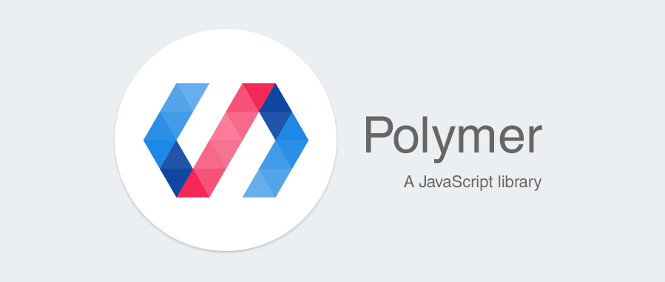Он использует Google Material Design для разработки гибридного мобильного приложения.
* Он распределяет пользовательские элементы по сети, и пользователи могут использовать эти элементы с помощью HTML-импорта.

## Установка полимера с помощью CLI Polymer

**Шаг 1** – Установите Polymer с помощью следующей команды npm.

npm install -g polymer-cli@next

**Шаг 2** – Проверьте успешную установку и версию, используя следующую команду.

polymer --version

Если он был успешно установлен, то он покажет версию как –

**Шаг 3** – Создайте каталог с именем по вашему выбору и переключитесь на этот каталог.

mkdir polymer-js

cd polymer-js

**Шаг 4** – Чтобы инициализировать ваш проект, выполните следующую команду в вашем *Polymer-JSDirectory* .

polymer init

После выполнения вышеупомянутой команды, она покажет что-то вроде этого –

C:\polymer-js>polymer init

? Which starter template would you like to use?

1) polymer-1-element - A simple Polymer 1.0 element template

2) polymer-2-element - A simple Polymer 2.0 element template

3) polymer-1-application - A simple Polymer 1.0 application template

4) polymer-2-application - A simple Polymer 2.0 application

5) polymer-1-starter-kit - A Polymer 1.x starter application template, with

navigation and "PRPL pattern" loading

6) polymer-2-starter-kit - A Polymer 2.x starter application template, with

navigation and "PRPL pattern" loading

7) shop - The "Shop" Progressive Web App demo

Answer: 4

**Шаг 5** – Выберите полимер-2-приложение из приведенных выше вариантов.

Теперь запустите ваш проект, используя следующую команду.

polymer serve

### пример

В следующем примере показано использование свойств только для чтения в объекте свойств. Создайте файл index.html и добавьте в него следующий код

<!doctype html>

<html>

<head>

<title>Polymer Example</title>

<script src = "bower_components/webcomponentsjs/webcomponents-lite.js"></script>

<link rel = "import" href = "bower_components/polymer/polymer.html">

<link rel = "import" href = "my-element.html">

</head>

<body>

<my-element></my-element>

</body>

</html>

Теперь создайте другой файл с именем my-element.html и включите следующий код.

<link rel = "import" href = "bower_components/polymer/polymer-element.html">

<link rel = "import" href = "prop-element.html">

//it specifies the start of an element's local DOM

<dom-module id = "my-element">

<template>

<prop-element my-prop = "{{demoProp}}"></prop-element>

<p>Present value: <span>{{demoProp}}</span></p>

</template>

<script>

Polymer ({

is: "my-element", properties: {

demoProp: String

}

});

</script>

</dom-module>

Затем создайте еще один файл с именем prop-element.html и добавьте следующий код.

//it specifies the start of an element's local DOM

<dom-module id="prop-element">

<template>

<button on-click="onClickFunc">Change value</button>

</template>

<script>

Polymer ({

is: "prop-element", properties: {

myProp: {

type: String,

notify: true,

readOnly: true,

value: 'This is initial value...'

}

},

onClickFunc: function(){

this._setMyProp('This is new value after clicking the button...');

}

});

</script>

</dom-module>

### Выход

Запустите приложение, как показано в предыдущем примере, и перейдите по **адресу http://127.0.0.1:8081/** . Ниже будет вывод.

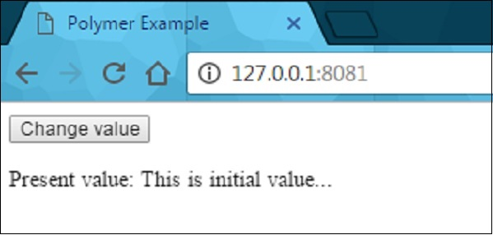

После нажатия кнопки она изменит значение, как показано на следующем снимке экрана.

